*Interessenatelier Primarschule Steckborn Schuljahr 3. Quartal 2024/25*

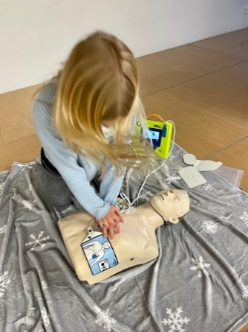



|  |  |
| --- | --- |
| **Thema** | Wie helfe ich im Notfall? |
| **Daten** | Dienstag, 4. und 11. März |
| **Zeiten** | **13.30 – 16.00 Uhr** |
| **Treffpunkt** | Tauchschule mydive, Dorfstrasse 12, 8266 Steckborn |
| **Ziele** | Nach diesen drei Tagen kannst du: einen Notfall erkennen / dich selbst schützen / eine Seitenlagerung / die Herz-Lungen-Wiederbelebung / Einsatz einen Defibrillator einsetzen / richtig auf Erstickung reagieren |
| **Inhalte** | Stell dir vor: Du bist bei deiner Kollegin daheim. Die kleine Schwester verschluckt sich und atmet nicht mehr – was tust du? Oder du besuchst deinen Grossvater, plötzlich bricht er zusammen und ist bewusstlos.  In diesen drei Nachmittagen erlernst du die wichtigsten Massnahmen, um jemandem zu helfen und bekommst zum Schluss eine Urkunde.  Falls du die Unterlagen (EFR Buch CPR+AED) behalten möchtest und das anerkannte EFR-Zertifikat (SRC: BLS-AED komplett), dann ist dies für 30.- möglich. Bitte informiere uns am ersten Tag darüber. |
| **Angebot für** | Schülerinnen und Schüler der 3. – 6. Klassen |
| **Leitung** | Sandra Büchi, Padi Course Director und EFR-Instructor Trainer (Primarlehrerin) |
| **Teilnehmerzahl** | *max. 12* |
| **mitbringen** | Bequeme Kleider, saubere Socken – wir sind viel am Boden  Etwas zu trinken |
| **Anmeldeschluss** | Dienstag, 11. Februar  (Abgabe bei der Klassenlehrperson) |

**Anmeldung**

* Ich möchte das Atelier **Wie helfe ich im Notfall?** gerne besuchen.

Name der Schülerin/des Schülers: ______________________________________

Klasse/Lehrperson: _____________________________/___________________________

Telefon Eltern: ____________________________________

**Rückmeldung über Aufnahme ins Atelier:**

O Du kannst am Interessenatelier teilnehmen und erscheinst gemäss obigen Angaben mit dem entsprechenden Material.

O Der Kurs ist überbucht. Leider gehörst du diesmal nicht zu den Glücklichen, die ausgelost wurden.

O Der Kurs muss mangels Teilnehmerzahl leider abgesagt werden.

Nicole Schmidhauser, Schulleiterin